Сизинские вести № 15
03.04.2020

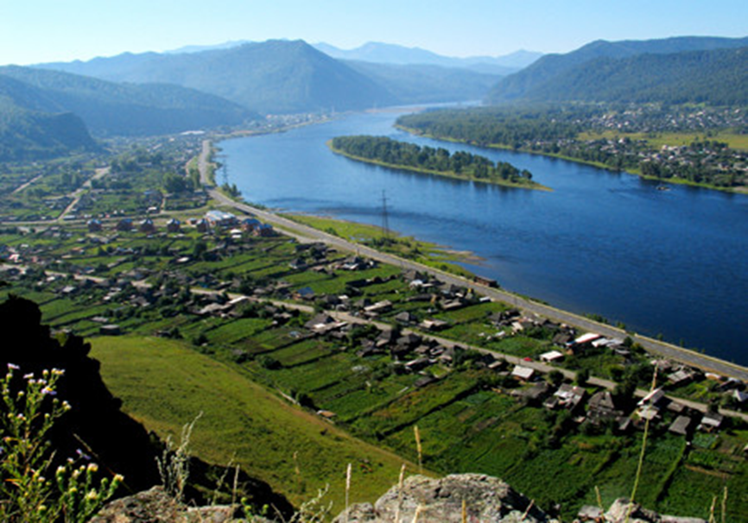

Газета распространяется бесплатно*

Орган издания Муниципальное образование «Сизинский сельсовет»
СЕГОДНЯ В НОМЕРЕ:
- Постановление администрации Сизинского сельсовета №33 от 25.03.2020 ………….……..…....стр.2
- Постановление администрации Сизинского сельсовета №34 от 25.03.2020 …………….….….....стр.4
- Постановление администрации Сизинского сельсовета №35 от 31.03.2020 ……………..…….....стр.6
- Пожарная охрана информирует …………………………………………………………………..….. стр.8
- ВНИМАНИЕ! COVID-19 ……………………………………………..…………………...……..…..стр.10
- Требования пожарной безопасности ……………………………………………………………....…стр.11

РОССИЙСКАЯ ФЕДЕРАЦИЯ
АДМИНИСТРАЦИЯ СИЗИНСКОГО СЕЛЬСОВЕТА
ШУШЕНСКОГО РАЙОНА КРАСНОЯРСКОГО КРАЯ

П О С Т А Н О В Л Е Н И Е
25.03.2020 с.Сизая № 33
Об охране лесов от пожаров
на территории Сизинского
сельсовета в 2020 году
В соответствии с Федеральным Законом «О пожарной безопасности» от 21.12.1994г. № 69-ФЗ и в целях предупреждения возникновения чрезвычайных ситуаций, вызванных лесными пожарами, защиты и обеспечения жизнедеятельности населения, сохранности объектов экономики, предотвращения крупного материального ущерба, исполнения постановления Правительства РФ от 30.06.2007 № 417 «Об утверждении правил пожарной безопасности в лесах, на основании Устава Сизинского сельсовета,
ПОСТАНОВЛЯЮ:
- Утвердить план организационно-технических мероприятий по охране лесов от пожаров на 2020 год (приложение № 1).
- Утвердить состав комиссии по организации охраны и защите лесов от пожаров на 2020 год (приложение № 2).
- Комиссии по организации охраны и защите лесов от пожаров обеспечить:
– координацию работ по борьбе с лесными пожарами на территории Сизинского сельсовета;
– принятие оперативных решений в случаях возникновения высокой пожароопасной ситуации в лесном фонде на территории Сизинского сельсовета;
– при возникновении крупных лесных пожаров обеспечить информирование, оповещение и привлечение сил и средств организаций сельсовета для выполнения пожарных мероприятий.
- Руководителям учреждений, предпринимателям, занимающимся заготовкой древесины, запретить в пожароопасный период сжигать отходы после заготовки древесины.
- Контроль за исполнением постановления оставляю за собой.
- Настоящее постановление вступает в силу со дня его подписания и подлежит опубликованию в газете «Сизинские вести» и на официальном сайте МО «Сизинский сельсовет»
- Постановление вступает в силу в день, следующим за днем его официального опубликования.
Глава Сизинского сельсовета Т.А. Коробейникова

Приложение № 1 к постановлению
администрации Сизинского сельсовета
№ 33 от 25.03.2020

П Л А Н
организационно-технических мероприятий по охране лесов от пожаров на 2020 год
№  п/п | Наименование мероприятий | Срок исполнения | Ответственные исполнители
1. | Провести сход граждан, профилактические беседы, организовать выступления в средствах массовой информации, в целях обучения населения мерам пожарной безопасности | до 01.05.2020 | Администрация Сизинского сельсовета
2. | Произвести устройство защитных минерализованных полос вокруг населенных пунктов МО «Сизинский сельсовет» | апрель 2020г | Администрация Сизинского сельсовета
3. | Организовать информирование населения о состоянии пожарной обстановки в лесах и о мерах, принимаемых органами местного самоуправления по охране и защите лесов | постоянно,  в течение пожароопасного периода | Администрация Сизинского сельсовета;  Начальник  ПЧ-422  Лукьянов Г.Б.
4. | Обеспечить выполнение первичных мер пожарной безопасности в границах населенных пунктов МО «Сизинский сельсовет» | постоянно,  в течение пожароопасного периода | Администрация Сизинского сельсовета;  Начальник  ПЧ-422  Лукьянов Г.Б.
5. | Обеспечить соблюдение правил пожарной безопасности на необрабатываемых (брошенных) землях сельскохозяйственного назначения | постоянно,  в течение пожароопасного периода | Администрация Сизинского сельсовета;  лесхоз,  руководители предприятий и учреждений

Приложение № 2 к постановлению
администрации Сизинского сельсовета
№ 33 от 25.03.2020

Состав
комиссии по организации охраны и защите лесов от пожаров на 2020 год
Председатель комиссии – глава Сизинского сельсовета Т.А. Коробейникова
Заместитель председателя – начальник ПЧ-422 с. Сизая Г.Б. Лукьянов
Члены комиссии:
- Лесничий Саяно-Шушенского лесхоза Н.А. Горинов
- Директор ООО «Мал-Яр» А.А. Ярыгин
- Директор ООО «Борус Плюс» А.С. Жолобов
- Директор ООО «Том ГДК» И.Н. Иванников

РОССИЙСКАЯ ФЕДЕРАЦИЯ
АДМИНИСТРАЦИЯ СИЗИНСКОГО СЕЛЬСОВЕТА
ШУШЕНСКОГО РАЙОНА КРАСНОЯРСКОГО КРАЯ

П О С Т А Н О В Л Е Н И Е
25.03.2020 с.Сизая № 34

О создании патрульно–маневренной группы

В целях снижения риска возникновения чрезвычайных ситуаций, обусловленных природными пожарами, и уменьшения их последствий
ПОСТАНОВЛЯЮ:
- Утвердить Порядок организации и работы патрульно-маневренной группы на 2020 год (приложение №1).
- Создать и утвердить состав патрульно-маневренной группы Сизинского сельсовета на 2020 год (приложение №2).
- Считать утратившим силу постановление администрации Сизинского сельсовета № 36 от 25.03.2019г. в связи с неактуальностью.
- Контроль за выполнением данного постановления оставляю за собой.
- Настоящее постановление вступает в силу со дня его подписания и подлежит опубликованию в газете «Сизинские вести».

Глава Сизинского сельсовета Т.А. Коробейникова

Приложение № 1 к постановлению
администрации Сизинского сельсовета
от 25.03.2020 № 34
П О Р Я Д О К
организации и работы патрульно-маневренной группы
Сизинского сельсовета
- Порядок разработан в целях повышения эффективности работы по выявлению, предупреждению и ликвидации очагов природных пожаров на ранней стадии их развития, проведения профилактической работы среди населения по недопущению сжигания растительности.
- Патрульно-маневренные группы создаются в каждом населённом пункте сельского поселения, не менее одной.
- Состав патрульно-маневренной группы определяется постановлением главы сельского поселения. Рекомендуемый состав:
– глава сельского поселения или работник сельского поселения назначенный им;
– староста поселения;
– водитель;
– члены подразделений добровольной пожарной охраны, волонтеры.
- Основными задачами патрульной группы являются:
– выявление фактов сжигания населением мусора на территории населенных пунктов сельского поселения, загораний (горения) травы, стерни на территории сельского поселения;
– проведение профилактических мероприятий среди населения по соблюдению правил противопожарного режима;
– принятие мер по локализации и ликвидации выявленных загораний и сжигания мусора до прибытия дополнительных сил;
– идентификации термических точек, определение площади пожара, направления и скорости распространения огня;
– принятие решения о необходимости привлечения дополнительных сил и средств;
– передача информации в Единую дежурно-диспетчерскую службу (далее – ЕДДС) Шушенского района, тел. 3-75-95.
- Оснащение патрульно-маневренных групп производится Администрацией Сизинского сельсовета из имеющихся материальных средств для обеспечения пожарной безопасности, согласно реестру расходных обязательств.
- При повышенной вероятности возникновения природных пожаров работа патрульных групп организуется ежедневно. Состав, маршрут движения и время работы группы планируется заранее, на следующие сутки. Информация передается в ЕДДС Шушенского района, тел. 3-75-95.
- При получении сведений о нескольких термических точках, реагирование осуществляется на каждую из них, в первую очередь проверяются термические точки, расположенные в 5-ти километровой зоне от населенных пунктов (объектов экономики).
Выезд патрульно-маневренных групп осуществляется по решению главы сельского поселения не позднее 10 минут с момента получения информации о выявленной термической точке.

Приложение № 2 к постановлению
администрации Сизинского сельсовета
от 25.03.2020 № 34

СОСТАВ
патрульно-маневренной группы на пожароопасный период
Т.А. Коробейникова глава Сизинского сельсовета – старший группы
О.В. Волчкова заместитель главы Сизинского сельсовета
А.В. Злобин Председатель Сизинского Совета депутатов
Г.Б. Лукьянов начальник ПЧ-422 с.Сизая (по согласованию)
О.Н. Донов водитель администрации Сизинского сельсовета
И.В. Олемской УУП (по согласованию)

При обнаружении очагов возгорания незамедлительно сообщать:
– ЕДДС (единая дежурно-диспетчерская служба) в Шушенском районе,
тел. 3–75–95;
– ПЧ–422 с. Сизая, тел. 22–6–73;
– главе Сизинского сельсовета Коробейниковой Т.А., тел. 22–4–31;
– председателю Совета депутатов Злобину А.В., тел. 22–6–71

РОССИЙСКАЯ ФЕДЕРАЦИЯ
ШУШЕНСКИЙ РАЙОН КРАСНОЯРСКИЙ КРАЙ
АДМИНИСТРАЦИЯ СИЗИНСКОГО СЕЛЬСОВЕТА

ПОСТАНОВЛЕНИЕ

от 31.03 2020 с. Сизая № 35

О создании патрульных групп на территории муниципального образования «Сизинский сельсовет»

Во исполнение Федерального закона Российской Федерации от 21.12.1994 № 69-ФЗ «О пожарной безопасности», Федерального закона Российской Федерации от 21.12.1994 № 68-ФЗ «О защите населения и территорий от чрезвычайных ситуаций природного и техногенного характера», Федерального закона от 6.10.2003 № 131-ФЗ «Об общих принципах организации местного самоуправления в Российской Федерации»,
порядка деятельности и повышения эффективности работы патрульных групп на территории МО «Сизинский сельсовет», руководствуясь уставом Сизинского сельсовета

ПОСТАНОВЛЯЮ:

1. Создать на территории МО «Сизинский сельсовет» патрульные группы.
2. Утвердить состав патрульной группы на территории с. Сизая, д. Голубая, п. Красный Хутор, согласно приложению № 1.
3. Утвердить порядок организации и работы патрульных групп, согласно приложению № 2.
4. Считать приоритетным направлением – выполнение мероприятий, направленных на недопущение перехода природных пожаров на населенные пункты МО «Сизинский сельсовет».
5. Контроль за исполнением постановления оставляю за собой.

Глава Сизинского сельсовета Т. А. Коробейникова

Приложение № 1 к постановлению
администрации Сизинского сельсовета
№ 35 от 31.03.2020

СОСТАВ
патрульной группы на территории МО «Сизинский сельсовет»

№ п/п | Ф.И.О. | Населенный пункт | Контактный телефон
с. Сизая
1 | Жолобов Антон Сергеевич | с. Сизая | 8-983-375-57-98
2 | Станковцева Светлана Валентиновна | с. Сизая | 8-983-259-21-41
д. Голубая
1 | Кашин Андрей Леонидович | д. Голубая | 8-913-441-58-31
2 | Юшкова Елена Николаевна | д. Голубая | 8-983-278-71-31
п. Красный Хутор
1 | Иванников Игорь Николаевич | п. Красный Хутор | 8-902-996-12-90
2 | Куимова Светлана Анатольевна | п. Красный Хутор | 8-913-442-64-77

Приложение № 2 к постановлению администрации Сизинского сельсовета № 35 от 31.03.2020

Порядок
организации и работы патрульных групп

1. Порядок разработан в целях повышения эффективности работы органов местного самоуправления на территории МО «Сизинский сельсовет» по выявлению, предупреждению и ликвидации очагов природных пожаров на ранней стадии их развития, проведения профилактической работы среди населения по недопущению сжигания растительности.
2. Основными задачами патрульной группы являются:
выявление фактов сжигания населением мусора на территории населенных пунктов, загораний (горения) травы, стерни на территории МО «Сизинский сельсовет»;
проведение профилактических мероприятий среди населения по соблюдению правил противопожарного режима;
принятие мер по локализации и ликвидации выявленных загораний и сжигания мусора до прибытия дополнительных сил;
идентификации термических точек, определение площади пожара, направления и скорости распространения огня;
принятие решения о необходимости привлечения дополнительных сил и средств; передача информации в ЕДДС района;
актирование факта возгорания, первичное определение возможной причины его возникновения и выявление лиц виновных в совершении правонарушения, с дальнейшей передачей информации в надзорные органы.

Пожарная охрана информирует

ВЕСЕННИЕ ПАЛЫ: ОПАСНОСТЬ И ОТВЕТСТВЕННОСТЬ
Каждый апрель и май по Шушенскому району, на сенокосах и пастбищах горит трава. Всем знакомо это явление, и вид черных дымящихся полей ни у кого не вызывает беспокойства. А повод есть.
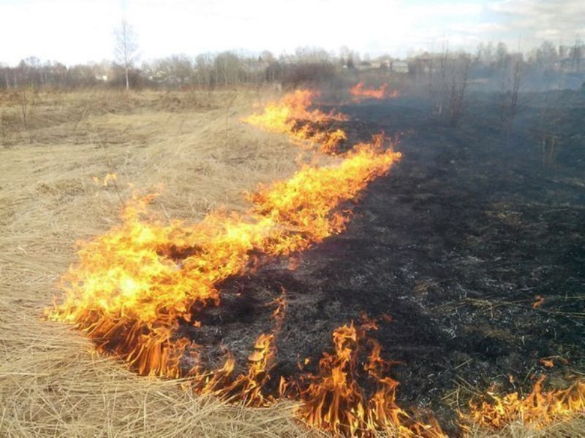
Статистика показывает, что ежегодно в результате травяных пожаров погибают несколько человек и сгорают тысячи домов и дач. Кроме того, весенние палы травы наносят огромный ущерб почве, загрязняют атмосферу. Однако никто этого не знает. И каждую весну трава снова начинает гореть.
Весенние палы травы стали традицией, о последствиях которой не задумываются. Считается, что выжигание прошлогодней травы способствует прогреванию почвы и удобрению ее золой, быстрому росту молодых растений, а также избавлению от насекомых-вредителей и паразитов. Главным же аргументом поджигателей является то, что уничтожение прошлогодней травы якобы предотвращает лесные пожары. Эти распространенные мифы о пользе травяных палов и незнание реальных фактов каждый год наносят огромный ущерб природе и человеку и приводят к трагическим последствиям.
Напротив, выжигание травы истощает грунт: органическое вещество, образующееся из прошлогодних растений, сгорает, а оставшаяся зола смывается дождями в реки и водоемы. Огонь также ограничивает рост новых растений, повреждая их почки и молодые побеги. В результате травяных палов погибает огромное число мелких млекопитающих, гнездовий птиц, а также полезных насекомых и микроорганизмов.
Дым травяных пожаров загрязняет воздух углеводородами, золой, углекислым и угарным газами. Но самые серьезные последствия поджогов наступают, когда травяные палы преобразуются в торфяные или лесные пожары. Тогда от этого явления начинает страдать тот, кто его спровоцировал, — человек.
Однако, зачастую травяные пожары могут возникать вследствие небрежного обращения с огнем. Для возгорания сухой травы достаточно искры от костра, непотушенной спички или сигареты, при этом подобная халатность имеет далеко идущие, часто трагические последствия.

Единственным эффективным способом борьбы с травяными палами являются их предотвращение, а также грамотность и сознательность граждан полный отказ от выжигания сухой растительности.
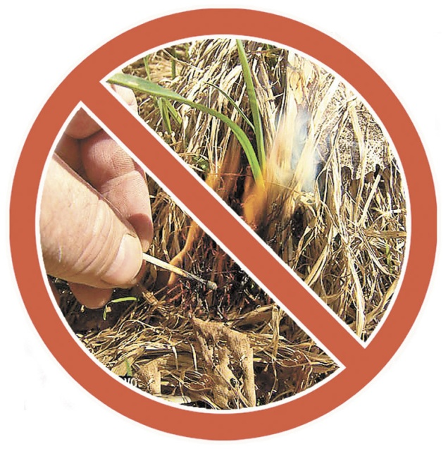
Соблюдайте элементарные правила пожарной безопасности:
* Не производите бесконтрольное сжигание мусора и разведение костров.
* Не оставляйте костер горящим после покидания стоянки.
* Не разрешайте детям баловаться со спичками, не позволяйте им сжигать траву.
* Во избежание перехода огня с одного строения на другое, очистите от мусора и сухой травы территорию хозяйственных дворов, гаражных кооперативов.
* Не бросайте горящие спички и окурки.
* Не оставляйте на полянах самовозгораемый материал, стеклянную посуду, которая в солнечную погоду может сфокусировать солнечный луч и воспламенить сухую растительность.
При обнаружении травяного пала примите меры по его тушению. При невозможности потушить пожар своими силами, отходите в безопасное место и немедленно сообщайте в пожарную охрану (телефоны 01,101,112), местной администрации и сообщите об обнаруженном очаге возгорания и как туда добраться.
Ответственность за нарушение требований пожарной безопасности, закреплена в статье 20.4 Кодекса об административных правонарушениях Российской Федерации и предусмотрена для граждан, должностных и юридических лиц. Штрафы за нарушения правил пожарной безопасности на сегодня достаточно велики. Так, штраф для гражданина составляет от 2 тыс. до 3 тыс. руб., для должностного лица – от 6 тыс. до 15 тыс. руб., на лиц, осуществляющих предпринимательскую деятельность без образования юридического лица, – от 20 тыс. руб. до 30 тыс. руб. Если нарушение выявлено в условиях особого противопожарного режима сумма штрафа увеличивается и составляет соответственно от 4 тыс. до 5 тыс. руб., от 15 тыс. до 30 тыс. руб. и от 30 до 40 тыс. руб.
Для юридических лиц установлены более существенные размеры штрафов: по общему правилу за нарушение требований пожарной безопасности организацию могут оштрафовать на сумму от 150 тыс. до 200 тыс. руб., а в условиях особого противопожарного режима сумма штрафа может составить от 200 тыс. до 400 тыс. руб. В случае уничтожения имущества в результате сжигания сухой травы, возможно возбуждение уголовного дела и возмещение виновником нанесенного материального ущерба в полном объеме.
В случае необходимости не забывайте телефоны экстренных служб: 01, 101 или 112!
Помните и соблюдайте требования пожарной безопасности, которые являются залогом Вашей жизни и Вашего имущества.

Инструктор противопожарной профилактики
Шушенского района, Светлана Мамонтова

ВНИМАНИЕ! COVID-19
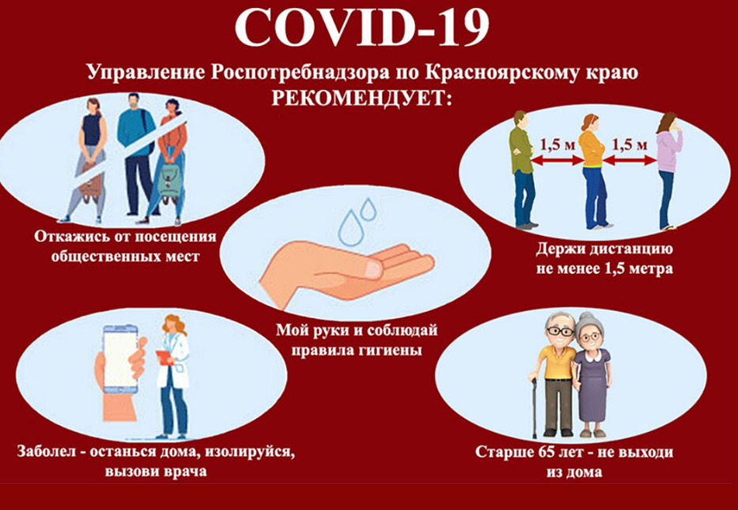

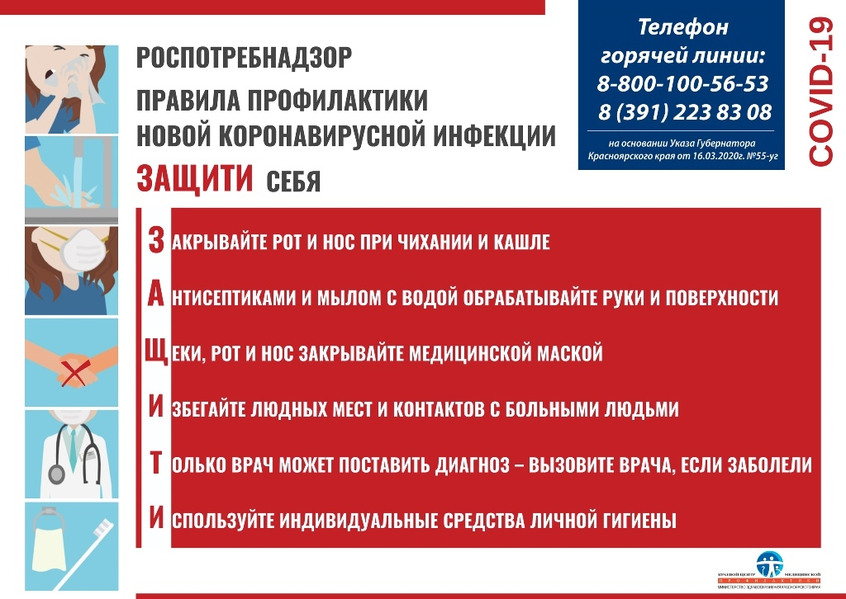
ВНИМАНИЕ!
Уважаемые жители Сизинского сельсовета!
В связи с наступлением устойчивой теплой весенней погоды, раннего
схода снежного покрова, с целью обеспечения пожарной безопасности объектов расположенных на территории Сизинского сельсовета и снижения тяжести последствий от пожаров, напоминаем, что на землях общего пользования населенных пунктов ЗАПРЕЩАЕТСЯ разводить костры, а также сжигать мусор, траву, листву и иные отходы, материалы или изделия.
КоАП РФ Статья 20.4. Нарушение требований пожарной безопасности
1. Нарушение требований пожарной безопасности влечет предупреждение или наложение административного штрафа на граждан в размере от двух тысяч до трех тысяч рублей; на должностных лиц - от шести тысяч до пятнадцати тысяч рублей; на лиц, осуществляющих предпринимательскую деятельность без образования юридического лица, - от двадцати тысяч до тридцати тысяч рублей; на юридических лиц - от ста пятидесяти тысяч до двухсот тысяч рублей.
2. Те же действия, совершенные в условиях особого противопожарного режима, -
влекут наложение административного штрафа на граждан в размере от двух тысяч до четырех тысяч рублей; на должностных лиц - от пятнадцати тысяч до тридцати тысяч рублей; на лиц, осуществляющих предпринимательскую деятельность без образования юридического лица, - от тридцати тысяч до сорока тысяч рублей; на юридических лиц - от двухсот тысяч до четырехсот тысяч рублей.

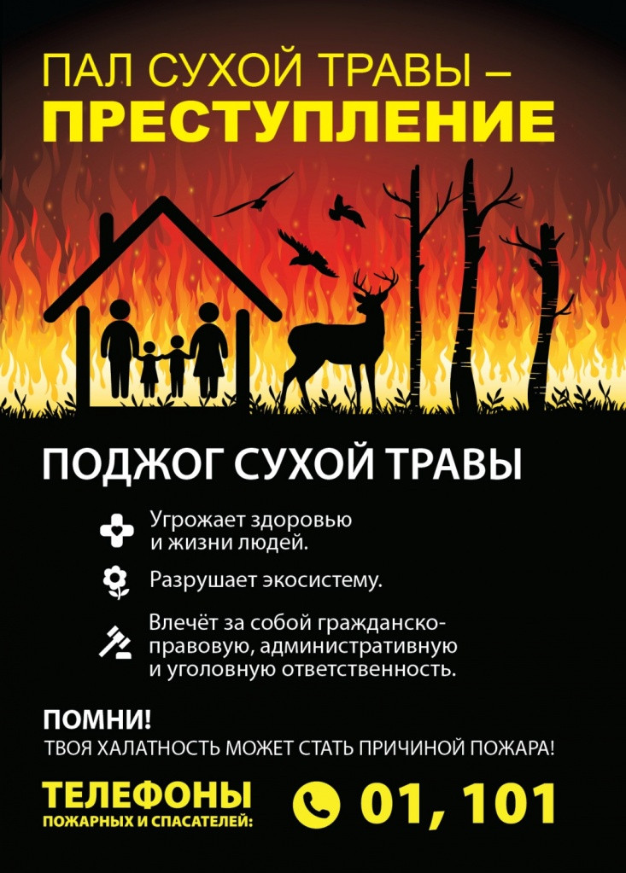

Учредитель: Администрация Сизинского сельсовета | Адрес: 662732, Красноярский край, Шушенский р-н, с. Сизая, ул. Ленина, 86-а Тел. 8(39139)22-6-71, факс: 8(39139) 22-4-31 | Издание утверждено 3.04.2008 г. тиражом в 500 экземпляров.

